Octavo Básico, Artes visuales, Marcia Parra Guía N° 6, 6 de AGOSTO.
NOMBRE: | Nº LISTA: | NOTA:
FECHA: | PTJE. TOTAL: 20  PUNTOS. | PTJE. OBTENIDO:

CREACIÓN DE MANIFESTACIONES VISUALES ACERCA DEL MEDIOAMBIENTE Y LA RELACIÓN QUE ESTABLECEN LAS PERSONAS CON ESTE.
OA1: Crear trabajos visuales basados en la apreciación y el análisis de manifestaciones estéticas referidas a la relación entre personas, naturaleza y medioambiente, en diferentes contextos.
Esta unidad tiene por finalidad crear manifestaciones visuales acerca del medioambiente y la relación que establecen las personas con este. Para esto se busca desarrollar trabajos visuales basados en ideas que se originan a partir de la observación y apreciación de manifestaciones visuales de diversas culturas y movimientos artísticos especialmente los relacionados con el ambiente como Land Art y Arte Ecológico.
INSTRUCCIONES DE LA GUÍA
- Observa y analiza toda la guía.
- Puedes trabajar directo en la hoja de block, hojas de carpeta o en tu cuaderno.

Para el desarrollo de esta guía vamos a conocer o recordar algunos conceptos.

¡¡¡RECORDEMOS!!!
¿Qué era el Land Art?
El Land Art o Earth Art es una corriente del arte contemporáneo en la que se crean obras en plena naturaleza utilizando (casi siempre) los materiales que encontramos en ella: palos, piedras, hielo... En este híbrido entre arquitectura de paisaje y escultura, el paisaje y la obra de arte están estrechamente enlazados. Las obras de este tipo están expuestas a los cambios del clima, es decir al viento, lluvia y el sol en el que se encuentran por lo que algunas han desaparecido, de ahí que la fotografía o las grabaciones del proceso y de la obra terminada sean muy importantes.
Ejemplos

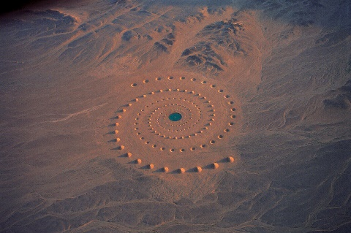 | 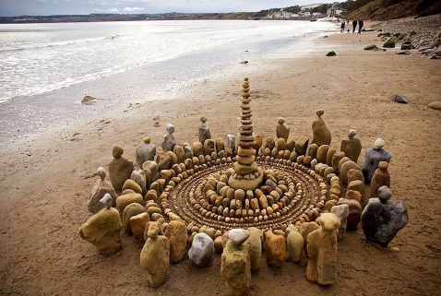 | 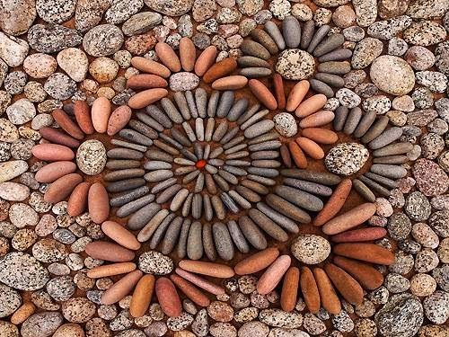
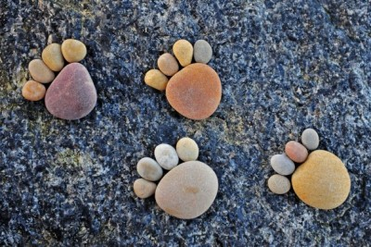 | 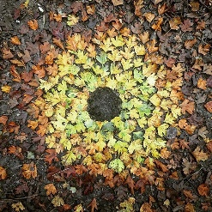 | 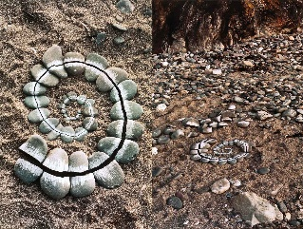

ENTONCES EN EL LAND ART

¿Cuál es mi lienzo?
R.- Mi lienzo es el paisaje, no debo gastar en una hoja o en cartón para colocar como soporte, el suelo es lo mejor que puedo utilizar.

¿Con qué puedo trabajar para hacer mi trabajo?
R.- Puedo trabajar con lo que encuentre en el paisaje natural, piedras, arena, ramas, hojas etc.

¿Qué es lo que puedo hacer como trabajo?
R.- Puedo crear una composición a gusto personal con los elementos que encuentre, en la imágenes de ejemplos se pueden ver curvas, colores, formas abstractas etc.

¿Cómo registro este trabajo?
R.- En el Land Art, como el arte creado queda en el paisaje, para poder difundirlo se usa la fotografía para registrar la idea realizada.

Actividad a realizar

En esta guía vamos a realizar LAND ART

¿Dónde lo vamos a hacer? En su casa, pueden utilizar cualquier espacio que tengan, puede ser el pizo del patio, terraza o balcón, no es neceario salir.

- Así que vamos a usar la imaginación para crear su primer Land Art, no debemos gastar nada ya que solo vamos a utilizar lo que tengamos cerca como materiales.

- Su trabajo de Land Art le van a sacar una fotografiía y me lo envían para que lo podamos revisar.

En este link van a ver que también voy a hacer mi Land Art

https://www.youtube.com/watch?v=sDM4k2NZwgk&feature=youtu.be

Enviar trabajo terminado a marcia.parra@colegioprovidencialaserena.cl
CREACIÓN DE ARTE LAND ART.
ESCALA
Muy Bueno | 4 | Bueno | 3 | Regular | 2 | Insuficiente | 1 | No observado | 0
CRITERIOS / DIMENSIONES | INDICADORES A EVALUAR | PUNTAJE  OBTENIDO
CONTENIDO | Confecciona obra de arte de estilo land art, en el patio de su hogar o donde pueda trabajar cerca de su hogar.
 | Señala nombre y curso en asunto de correo.
 | Los materiales a utilizar son de la naturaleza, piedras, ramas semillas etc.
PROCEDIMIENTO | Entrega su trabajo terminado, un trabajo prolijo y detallista.
 | La composición de la obra es creativa y original. (no copiado)

